**INDEX**

**AGENDA**

**ACCOUNTING**

**SALE ORDER**

**PURCHASE ORDER**

**MANUFACTURING ORDER**

**AGENDA**

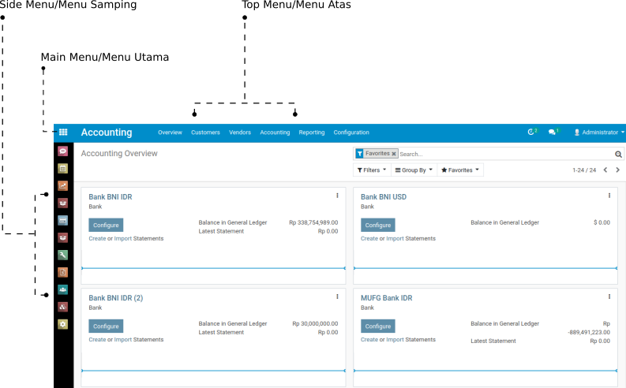

*Bagian-bagian Form*

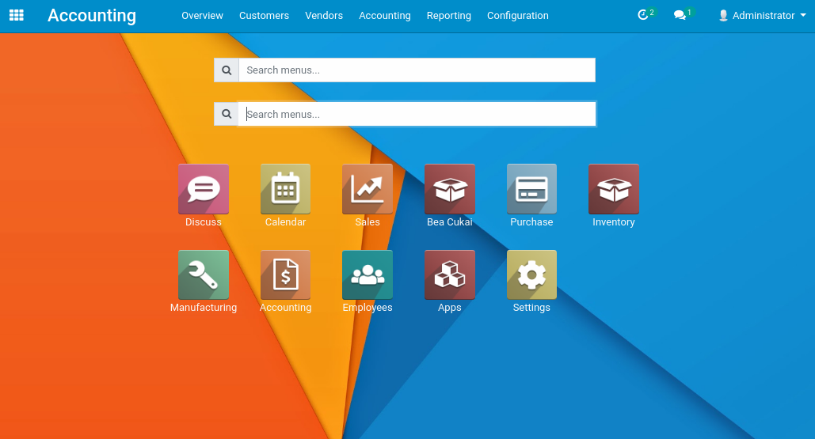

*Menu Utama*

**ACCOUNTING**

**CHART OF ACCOUNT**

Untuk mengelolah data **Chart of Account**, klik menu:

***Main Menu → Accounting → Configuration → Chart of Account***

Berikut ini adalah gambar form Chart of Account. Klik tombol **Create** untuk menambahkan CoA baru.

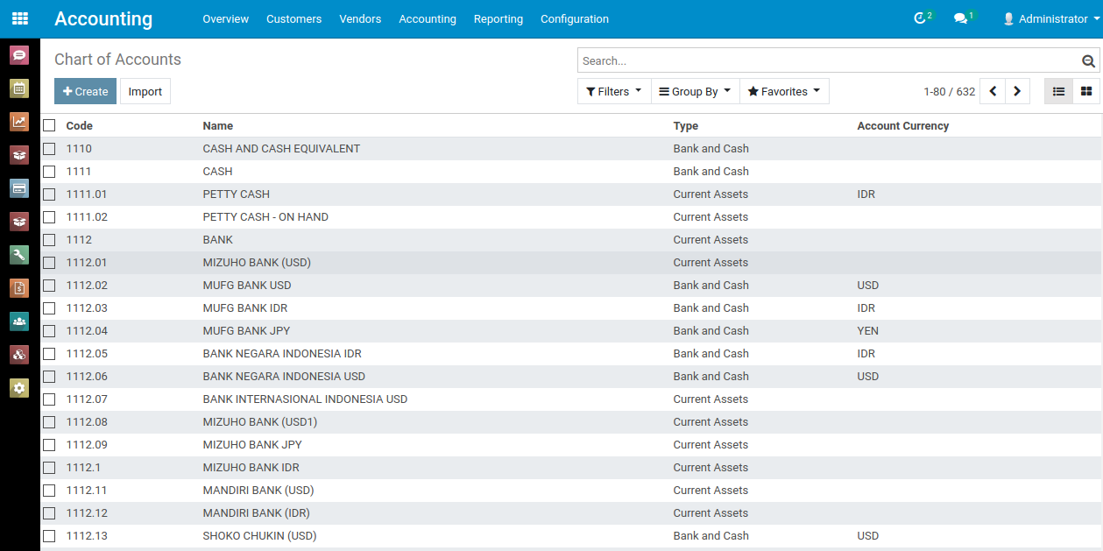

Berikut ini adalah gambar form Create CoA.

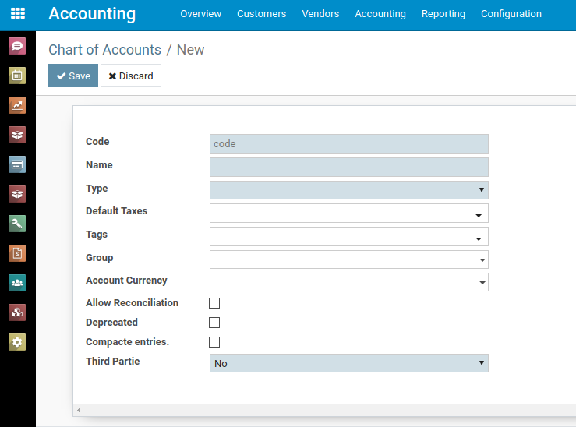

|  |  |
| --- | --- |
| Kolom | Keterangan |
| **Code** | kode akun |
| **Name** | Nama akun |
| **Type** | Tipe akun, tersedia beberapa pilihan tipe akun:   1. **Receivable**, untuk akun berjenis piutang usaha. 2. **Payable**, untuk akun berjenis hutang usaha. 3. **Bank and Cash**, untuk akun berjenis kas dan bank. 4. **Credit Card**, untuk akun berjenis kartu kredit. 5. **Current Assets**, untuk akun berjenis aktiva lancar, seperti persediaan barang. 6. **Non-Current Assets**, untuk akun berjenis aktiva tidak lancar. 7. **Prepayments**, untuk akun berjenis dibayar di muka, seperti PPH, deposti dll. 8. **Fixed Assets**, untuk akun berjenis aktiva tetap. 9. **Current Liabilities**, untuk akun berjenis hutang lancar. 10. **Non-Current Liabilities**, untuk akun berjenis hutang jangka panjang. 11. **Equity**, untuk akun berjenis modal. 12. **Current Year Earnings**, laba tahun berjalan. 13. **Other Income**, akun pendapatan lain-lain. 14. **Income**, akun pendapatan. 15. **Depreciation**, akun depresiasi aktiva tetap. 16. **Expenses**, akun biaya dan biaya administrasi. 17. **Cots of Revenue**, akun harga pokok penjualan atau produksi. 18. **Other Expenses**, biaya lain-lain |
| **Default Taxes** | Default pajak untuk akun tersebut, jika ada. |
| **Tags** | Kategori Akun, tidak wajib diisi |
| **Group** | Kelompok Akun, Tambahkan jika perlu untuk di kelompokkan. |
| **Account Currency** | Mata Uang dasar untuk akun tersebut. |
| **Allow Reconciliation** | Pilih jika akun tersebut digunakan untuk rekonsiliasi pembayaran dan invoice. |
| **Deprecated** | Pilh jika akun sudah tidak digunakan lagi. |
| **Compacte entries** |  |
| **Third Partie** |  |

Untuk membuat CoA baru, inputkan sesuai dengan kolom yang tersedia sebagai berikut:

**BANK ACCOUNT**

Khusus untuk akun berjenis bank, dapat dibuat melalui menu **Bank Account**. Ketika membuat Bank Account baru maka akan terbentuk secara otomatis Akun CoA dan Jurnal Khusus Bank tersebut. Untuk membuat akun bank masuk ke menu :

***Main Menu → Accounting → Configuration → Bank Accounts***

Berikut adalah gambar Form Bank Account. Klik tombol **Create** untuk membuat akun bank baru, dan lengkapi form yang tersedia.

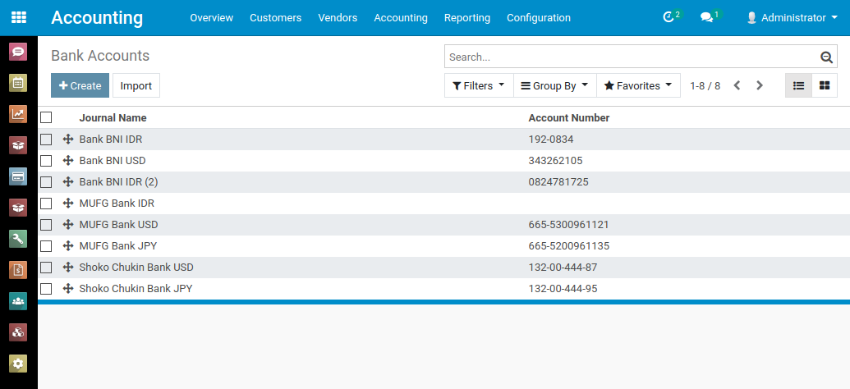

Berikut adalah gambar Form Create Account.

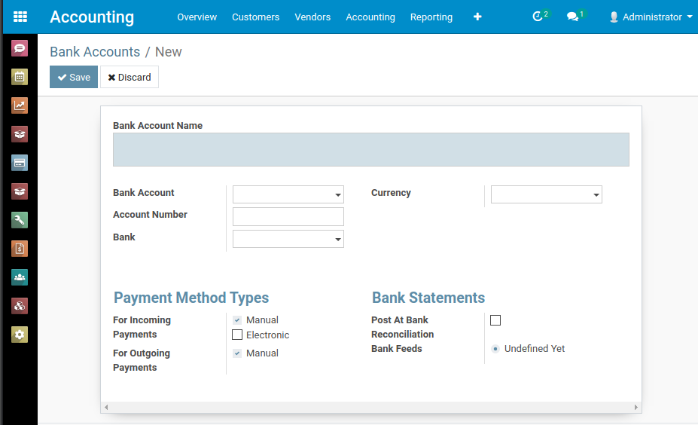

Masukkan data sesuai dengan kolom yang tersedia dengan urutan sebagai berikut. Klik **Save** untuk menyimpan data tersebut.

|  |  |
| --- | --- |
| Kolom | Keterangan |
| **Bank Account Name** | Nama untuk akun bank, dan nama ini akan menjadi nama journal khusus dan nama akun bank tersebut.  * Lebih baik pada kolom ini sertakan nomor rekining nya sebagai pembeda di CoA dan Journal. |
| **Account Number** | Nomor rekening bank tersebut. |
| **Bank** | Perusahaan Bank dari rekening tersebut, jika belum tersedia klik **Create and Edit** untuk membuat Bank Baru. |
| **Currency** | Mata uang untuk akun bank tersebut. |
| **Bank Account** | Otomatis akan terisi ketika data-data diatas disimpan. |

**JURNAL**

Untuk mengelolah jurnal, masuk melalui menu:

***Main Menu → Accounting → Configuration → Journals***

Berikut adalah gambar Form Journal.

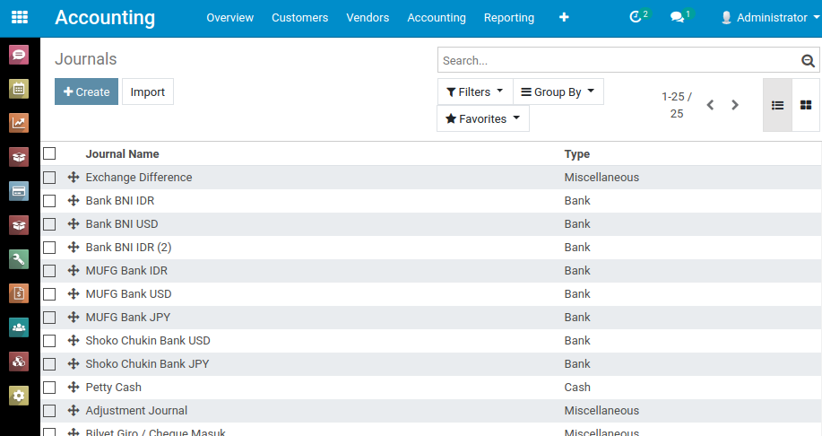

Secara default telah tersedia beberapa jurnal, diantaranya:

1. Customer Invoices : Jurnal Khusus Penjualan
2. Vendor Bills : Jurnal Khusus Pembelian
3. Miscellaneous Operations : Jurnal Umum
4. Stock Journal : Jurnal Khusus Persediaan
5. Exchange Difference : Jurnal selisih kurs
6. Bank : Jurnal Bank
7. Cash : Jurnal Kas

Untuk menambahkan jurnal baru, klik tombol create. Berikut ini adalah gambar Form Create Journal.

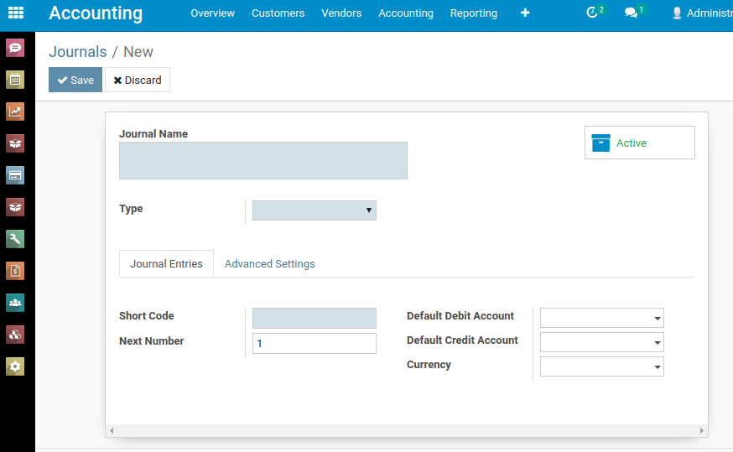

Inputkan data sesuai dengan kolom-kolom berkiut, klik tombol **Save** untuk menyimpan data-data tersebut:

|  |  |
| --- | --- |
| Kolom | Keterangan |
| **Journal Name** | Nama Jurnal |
| **Type** | Tipe Jurnal, ada 5 jenis:   1. Sale, jurnal khusus untuk penjualan 2. Purchase, jurnal khusus untuk pembelian 3. Bank, jurnal bank 4. Cash, jurnal khas 5. Miscellaneous, jurnal umum |
| **Short Code** | Kode unik untuk jurnal, tentukan maksimal 5 huruf. |
| **Default Debit Account** | Akun default untuk debit. |
| **Default Credit Account** | Akun default untuk kredit. |
| **Currency** | Mata uang untuk jurnal tersebut. |

**DATA PARTNER**

Pada Odoo, semua yang bertransaksi (ada hutang dan piutang) dengan perusahaan disebut Partner. Ini meliputi Vendor, Customer, Employee (karyawan), dan Company.Untuk mengelolah data Vendor, masuk ke menu :

***Main Menu → Accounting → Vendors → Vendors***

Untuk mengelolah data Customer, bisa masuk ke menu:

***Main Menu → Accounting → Customers → Customers***

Berikut ini adalah Form Partner (Customer & Vendor bentuk Form sama), berikut ini kita akan membuat customer sebagai contoh.

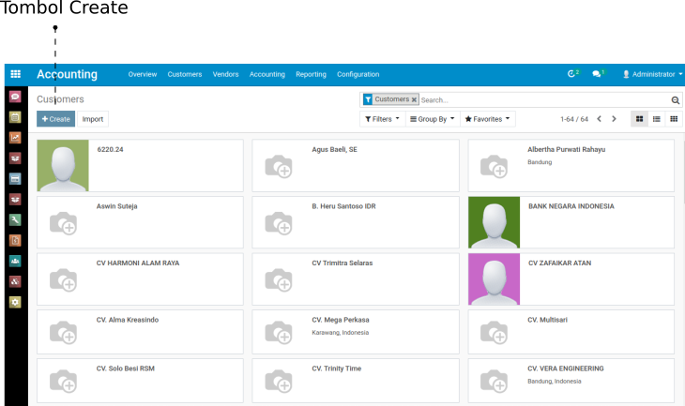

Untuk membuat Partner baru, klik tombol **Create**. Gambar berikut adalah Form Create Customer/Partner.

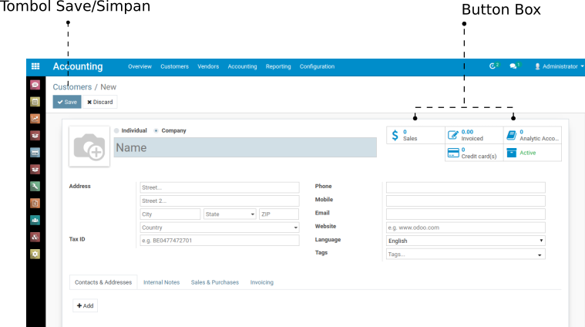

Input data customer sesuai dengan kolom-kolom berikut:

|  |  |
| --- | --- |
| Kolom | Keterangan |
| **Individual / Company** | Pilih salah satu, apakah Partner tersebut merupakan perusahaan atau perorangan. |
| **Name** | Isikan dengan nama partner. |
| **Address, City, Province, ZIP, Country** | diisi dengan alamat, kota, provinsi, kode pos, dan negara Customer/Partner. |
| **Website, Phone, Email, Fax, Mobile** | Diisi jika memiliki informasi tersebut. |
| **Individual / Company** | Pilih salah satu, apakah Partner tersebut merupakan perusahaan atau perorangan. |

**INVENTORY**

**PRODUCT CATEGORY**

Untuk mengelolah **Product Category** masuk melalui menu:

***Main Menu → Inventory → Configuration → Product Categories***

Berikut ini adalah gambar form Product Category.

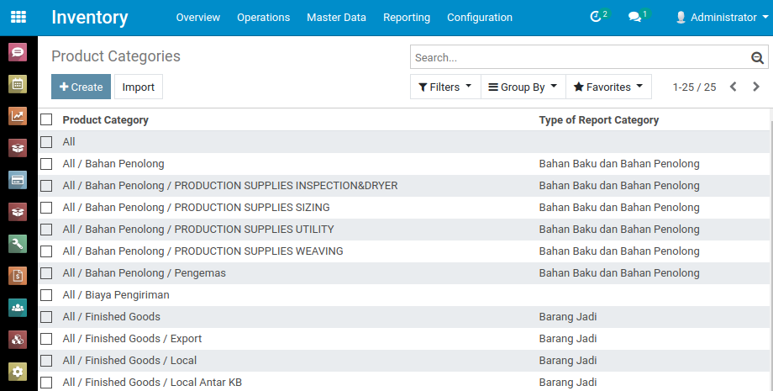

Klik tombol **Create** untuk menambahkan kategori produk. Lengkapi kolom-kolom yang tersedia dan klilk S**ave** untuk menyimpan.

|  |  |
| --- | --- |
| Kolom | Keterangan |
| **Category Name** | Nama kategori. |
| **Parent Category** | Induk kategori tersebut. |
| **Routes** | Alur penerimaan dan pengeluaraan barang dalam gudang. |
| **Force Removal Strategy** | Metode pengeluaran barang, FIFO atau LIFO. |
| **Costing Method** | Methode perhitungan nilai persediaan. Standard Price, FIFO atau Average Cost. |
| **Inventory Valuation** | Metode pencatatan nilai persediaan, Periodic (Manual) atau Perpetual (Automated). |
| **Price Different Account** | Akun perbedaan harga. |
| **Income Account** | Akun Pendapatan untuk penjualan produk. |
| **Expense Account** | Akun Biaya. |
| **Stock Input Account** | Akun perantara ketika penerimaan barang. |
| **Stock Output Account** | Akun perantara ketika pengeluaran barang. |
| **Stock Valuation Account** | Akun persediaan barang. |
| **Stock Journal** | Jurnal persediaan barang. |

**UNIT OF MEASURES (UoM)**

Untuk menambahkan UoM atau satuan barang, masuk melalui menu:

***Main Menu → Inventory → Configuration → UoM***

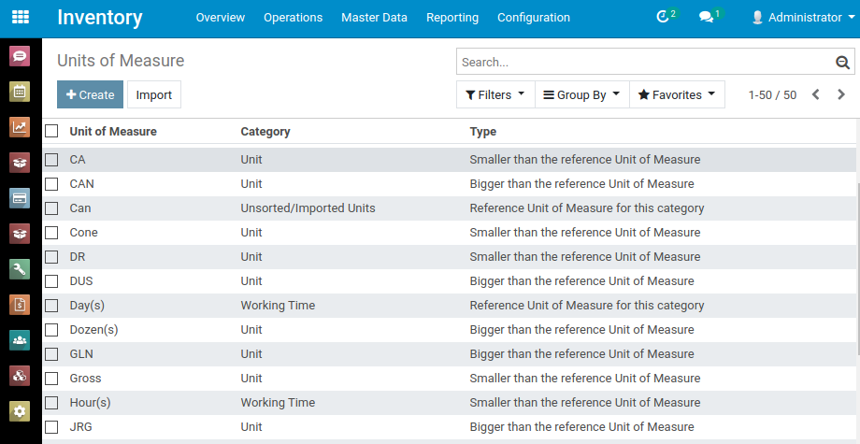

Untuk menambahkan UoM baru, klik tombol **Create**. Lengkapi kolom-kolom berikut dan klik tombol **Save** untuk menyimpan.

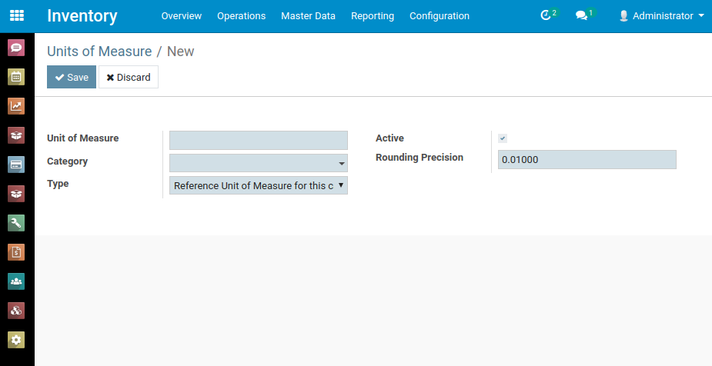

|  |  |
| --- | --- |
| Kolom | Keterangan |
| **Unit of Measure** | Nama satuan. |
| **Category** | Kategori satuan. |
| **Type** | Tipe satuan, ada 3:   1. **Reference Unit of Measure for this category**, Satuan tersebut sebagai acuan dari satuan yang lain dalam satu kategori. 2. **Bigger than the reference Unit of Measure**, Satuan tersebut lebih besar dari acuan satuan yang ada dalam satu kategori. 3. **Smaller than the reference Unit of Measure**, Satuan tersebut lebih kecil dari acuan satuan yang ada dalam satu kategori. |
| **Rounding Precision** | Faktor pengali antara satuan tersebut dengan acuan yang ada. |

**MASTER BARANG**

Untuk menambahkan produk baru, masuk melalui menu:

***Main Menu → Inventory → Master Data → Products***

Berikut adalah gambar Form Master Product.

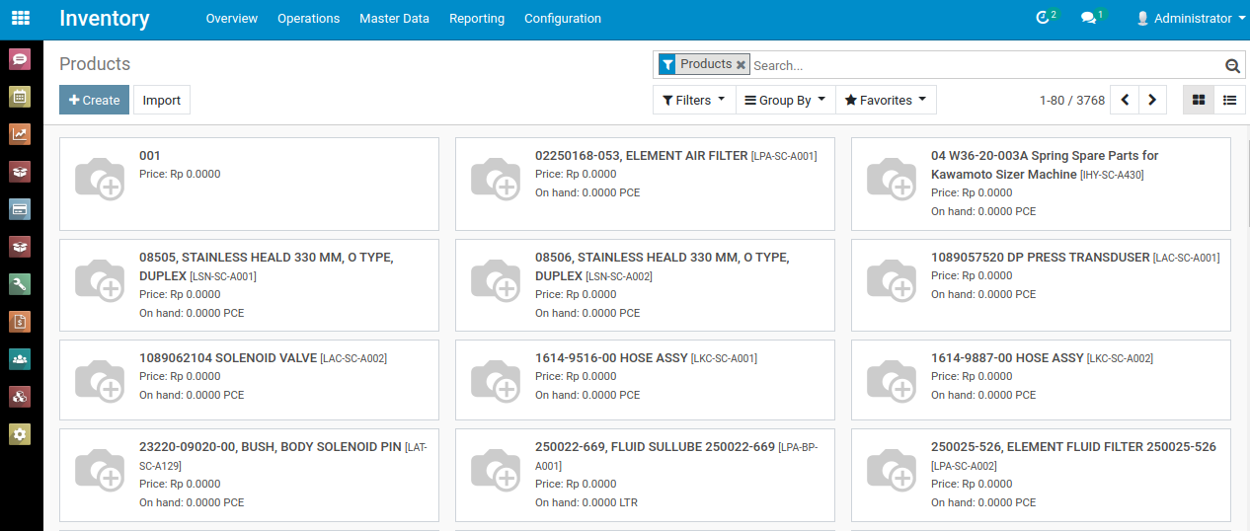

Klik tombol **Create** untuk menambahkan product baru. Lengkapi data produk pada kolom-kolom berikut, dan klik **Save** untuk menyimpan.

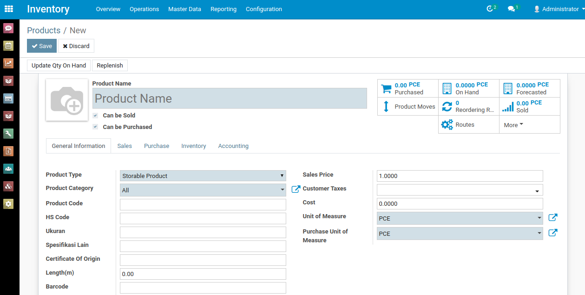

|  |  |
| --- | --- |
| Kolom | Keterangan |
| **Product Name** | Nama Product. |
| **Can be sold** | Pilih jika barang dapat di jual. |
| **Can be purchased** | Pilih jika barang dapat di beli. |
| **Product Type** | Tipe Product, ada 3:   1. **Consumeable**, barang habis pakai. 2. **Service**, barang jasa. 3. **Storable Product**, barang yang di stok. |
| **Product Category** | Kategori produk. |
| **Product Code** | Kode produk. |
| **HS Code** | Kode harmonized System. |
| **Ukuran** | Ukuran barang |
| **Spesifikasi Lain** | Spesifikasi lain-lain yang tertera pada produk |
| **Certificate of Origin** | COO/SKA atau surat keterangan asal. |
| **Length (m)** | Panjang |
| **Barcode** | Nomor barcode |
| **Sales Price** | Harga jual |
| **Customer Taxes** | Default pajak penjualan |
| **Cost** | Harga Pokok Penjualan |
| **Unit of Measure** | Satuan penjualan |
| **Purchase Unit of Measure** | Satuan pembelian |

**SALES ORDER**

**Sale Quotation dan Sale Order**

Dalam aplikasi ini Sale Quotation adalah Sale Order yang belum dikonfirmasi. Jadi tahapan untuk membuat Sale Order bisa melalui Sale Quotation terlebih dahulu atau langsung membuat Sale Order. Untuk membuat Sale Quotation atau Sale Order baru , masuk melalui menu:

***Main Menu → Sales → Orders → Quotations/Orders***

Berikut ini adalah gambar form Sale Quotation/Sale Order:

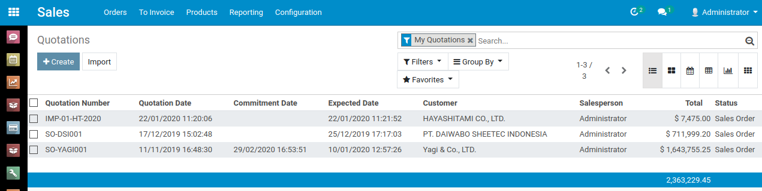

Klik tombol **Create** untuk membuat Sale Quotation/Sale Order baru.

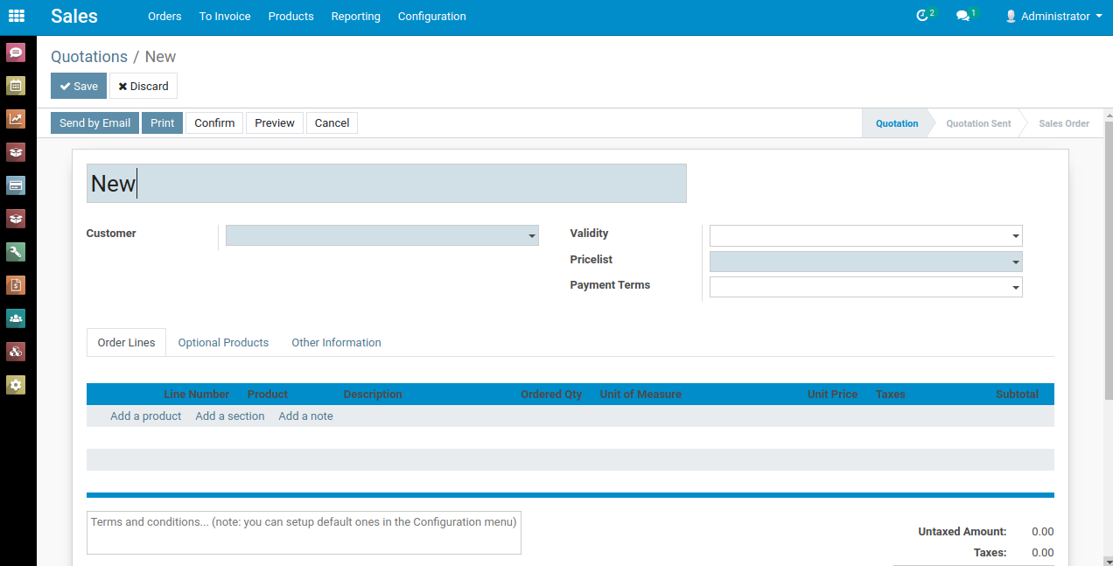

Input data pada kolom-kolom berikut, kemudian klik **Save** untuk menyimpan. Dan klik **Confirm** untuk menyelesaikan sale quotation/sale order tersebut.

|  |  |
| --- | --- |
| Kolom | Keterangan |
| **Kolom Paling Atas** | Kolom untuk nomor Sale Order, secara default akan dibuat secara otomatis oleh sistem. |
| **Customer** | Nama customer |
| **Pricelist** | Pilih pricelist yang sesuai untuk customer tersebut. |
| **Payment Terms** | Tempo pembayaran. |
| **Order Line** | Input data barang. Input data-data produk sesuai dengan kolom-kolom yang ada.   1. Product, data product yang di jual. 2. Ordered Qty, jumlah barang. 3. Unit of Measure, satuan penjualan. 4. Unit Price, harga jual, secara otomatis terisi ketika pricelist dipilih. 5. Taxes, pilih untuk pajak penjualan. |
| **Order Date** | Input tanggal order, Berada pada tab **Other Information.** |

**PROSES PENGIRIMAN BARANG**

Proses selanjutnya adalah pengiriman barang dahulu baru kemudian pembuatan Invoice Customer. Setelah Sales Order di **Confirm**, secara otomatis sistem akan membuatkan dokumen pengiriman barang atau **Delivery Order** yang berstatus **Draft**.

Untuk melakukan pengiriman barang dari Sales Order tersebut (tentunya setelah barang jadi di produksi) yaitu pada Form Sales Order tersebut terdapat sebuah tombol di bagian kanan (Button Box) yang bernama **Delivery**.

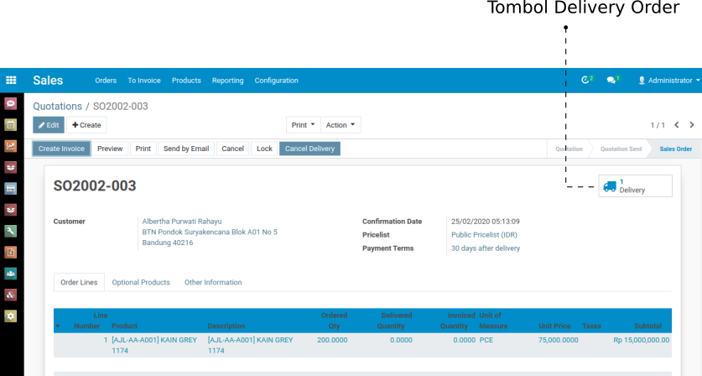

Klik tombol **Delivery** untuk membuka form pengiriman.

**SALES TO INVOICE**

Setelah proses Sale Order dan Barang telah dikirim, maka perlu dibuatkan invoice untu penjualan tersebut. Untuk membuat invoice penjualan masuk ke menu Sale Order dan pilih sale order yang telah dibuat sebelumnya.

Berikut ini adalah form sales order yang telah di selesaikan, dan telah dilakukan pengiriman kepada customer.

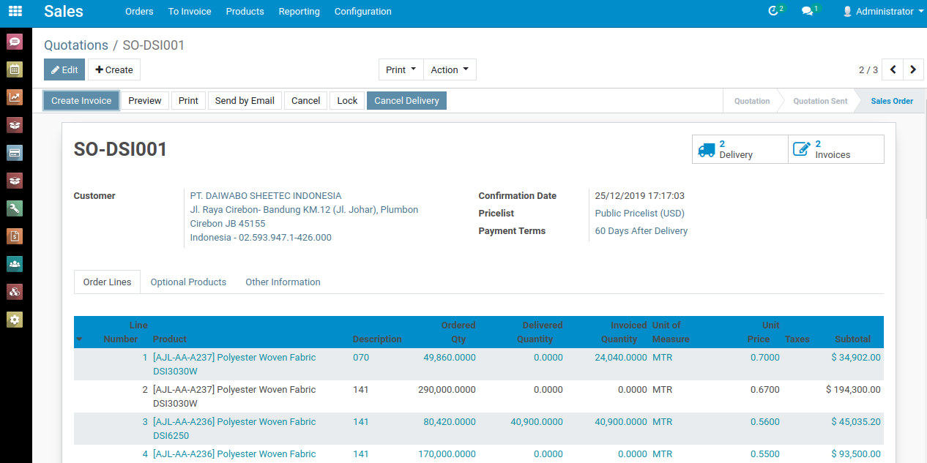

Klik **Create Invoice** untuk membuat invoice dari Sales Order tersebut. Akan muncul form baru sebagai berikut.

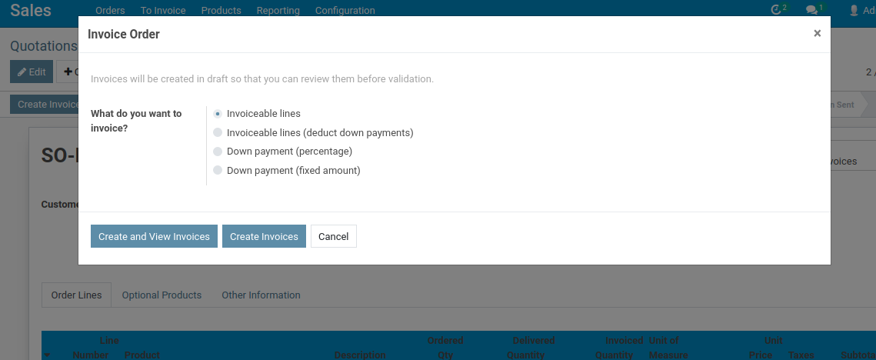

Pada kolom **What do you want to invoice?** Pilih **Invoicable Lines** kemudian klik tombol **Create and View Invoices**.

Berikut ini adalah gambar dari Form Invoice yang telah dibuat sebelumnya. Lengkapi data-data yang belum tersedia dalam kolom-kolom berikut. Klik tombol **Save** dan **Validate**.

|  |  |
| --- | --- |
| Kolom | Keterangan |
| **Invoice Date** | Tanggal diakuinya invoice. |
| **Force Number** | Input nomor invoice manual, jika kosong sistem akan otomatis membuatkan nomor invoice tersebut. |

**PURCHASE ORDER**

**PURCHASE ORDER**

Untuk membuat Purchase Order, masuk melalui menu:

***Main Menu → Purchase → Orders → Quotations/Orders***

Berikut ini adalah gambar Form Purchase Order.

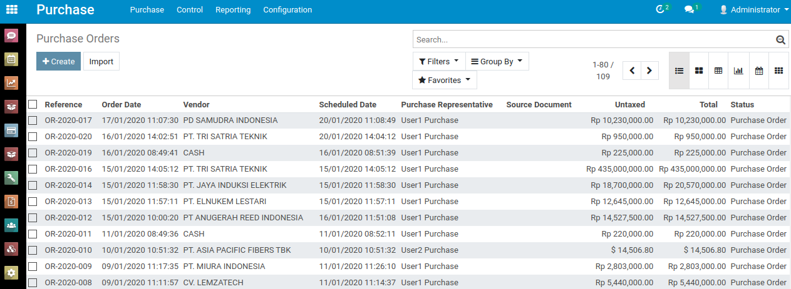

Klik **Create** untuk membuat PO baru. Lengkapi data-data Purchase Order ke dalam kolom-kolom yang tersedia. Klik tombol **Save** untuk menyimpan dan **Confirm** untuk mengakhiri proses Purchase Order.

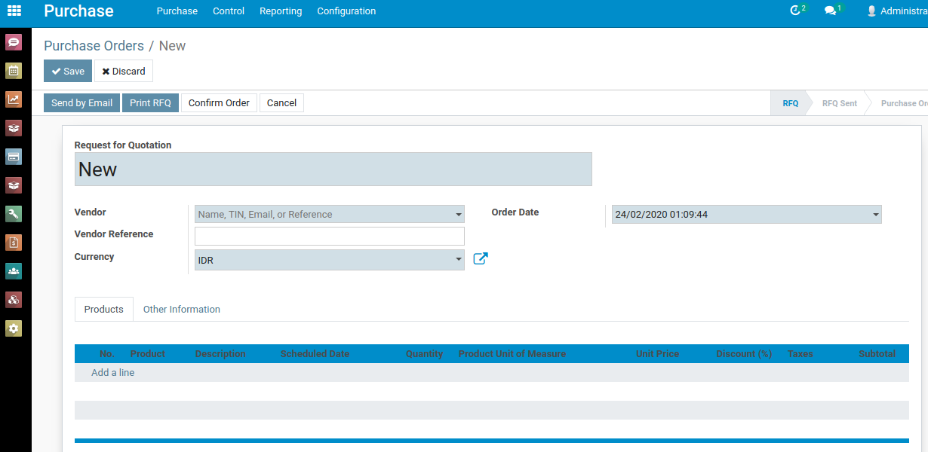

|  |  |
| --- | --- |
| Kolom | Keterangan |
| **Kolom Paling Atas** | Kolom untuk nomor Purchase Order, secara default akan dibuat secara otomatis oleh sistem. |
| **Vendor** | Nama Vendor/Supplier. |
| **Currency** | Mata Uang untuk transaksi Purchase Order tersebut. |
| **Order Date** | Tanggal Purchase Order. |
| **Order Line** | Input data barang. Input data-data produk sesuai dengan kolom-kolom yang ada.   1. Product, data product yang di jual. 2. Ordered Qty, jumlah barang. 3. Product Unit of Measure, satuan pembelian. 4. Unit Price, harga jual, secara otomatis terisi ketika pricelist dipilih. 5. Discount, kolom discount per item. 6. Taxes, pilih untuk pajak penjualan. 7. Payment Terms, tempo pembayaran berada pada tab **Other Information**. |
| **Order Date** | Input tanggal order, Berada pada tab **Other Information.** |

**PURCHASE TO INVOICE**

Setelah barang diterima dari vendor/supplier, dan mendapatkan invoice dari purchase order tersebut, maka perlu dibuatkan invoice untuk purchase order tersebut. Masuk ke menu purchase order seperti langkah sebelumnya, kemudian pilih purchase order tersebut. Klik tombol **Create Bill**. Keluar form **Vendor Bill** atau invoice pembelian.

Berikut ini adalah gambar dari form vendor bills yang telah di buat dari purchase order.

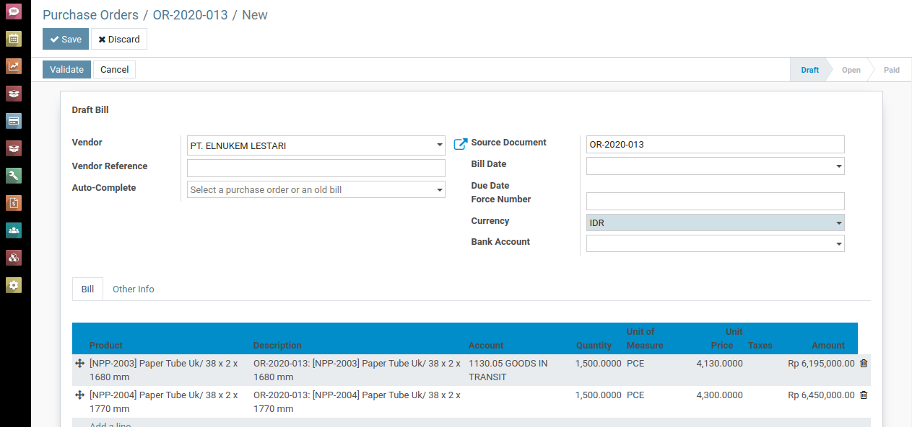

Lengkapi data-data invoice pada kolom-kolom yang bersangkutan. Klik **Save** dan **Validate** untuk menyimpan dan mengakui invoice.

|  |  |
| --- | --- |
| Kolom | Keterangan |
| **Vendor Reference** | Nomor invoice/faktur pembelian dari supplier. |
| **Source Document** | Nomor document asal dari sistem, terisi secara otomatis. |
| **Bill Date** | Tanggal invoice dari supplier. |
| **Due Date** | Tanggal jatuh tempo, terisi otomatis sesuai dengan payment term yang telah ditentukan pada saat pembuatan purchase order. |
| **Force Number** | inputkan jika ingin mengganti nomor invoice sistem secara manual. |
| **Currency** | Mata uang invoice. |
| **Bank Account** | Nomor Rekening bank supplier yang digunakan untuk pembayaran. |

**MANUFACTURING**

**BILL OF MATERIAL**

Untuk mendefinisikan komponen-komponen bahan baku dan penolong yang diperlukan untuk memproduksi barang jadi (Bill of Material) masuk melalui menu:

***Main Menu → Manufacturing → Master Data → Bill of Materials***

Berikut adalah gambar Form Bill of Materials.

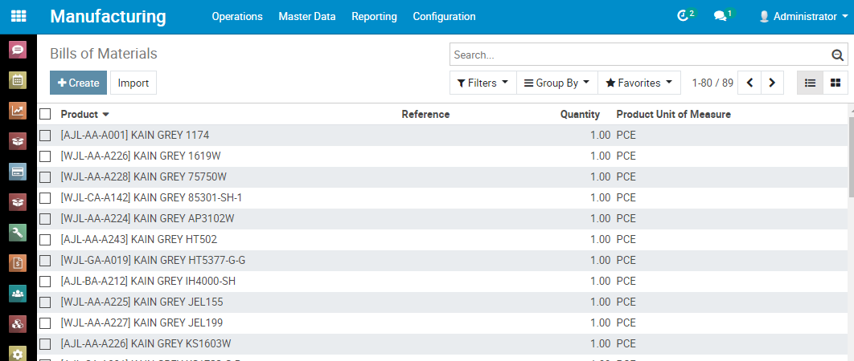

Klik tombol **Create** untuk menambahkan BoM baru. Berikut adalah gambar Form Create BoM.

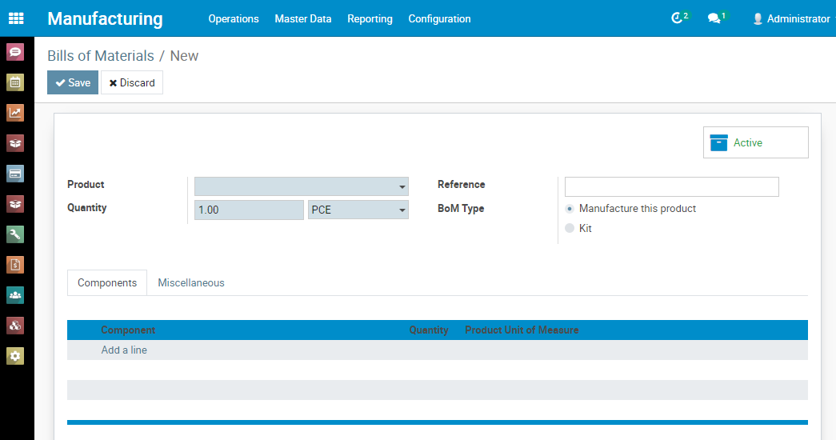

Lengkapi data didalam kolom-kolom yang tersedia. Klik **Save** untuk menyimpan.

|  |  |
| --- | --- |
| Kolom | Keterangan |
| **Product** | Product jadi yang akan dibuatkan BoM |
| **Quantity** | Jumlah Product jadi dalam satu BoM |
| **Reference** | Nomor Referensi |
| **BoM Type** | Tipe BoM, Manufaktur atau Kit (Parcel atau assembly) |
| **Components Tab** | |
| **Components** | Daftar komponen untuk memproduksi sejumlah Quantity Product tersebut.   1. Component, Product bahan baku/Raw Material. 2. Quantity, Jumlah component. 3. Product Unit of Measure, satuan. |
| **Misccellaneous Tab** | |
| **Manufacturing Readiness** | Ketentuan memulai proses produksi,   1. When all components are available, jika semua komponen yang diperlukan tersedia dalam gudang. 2. When components for 1st operation are available, jika komponen untuk proses awal produksi tersedia. |

**MANUFAKTURING ORDER**

Untuk membuat Manufakturing Order/SPK pilih menu:

***Main Menu → Manufacturing → Operations → Manufacturing Orders***

Berikut ini adalah gambar Form daftar Manufacturing Order.

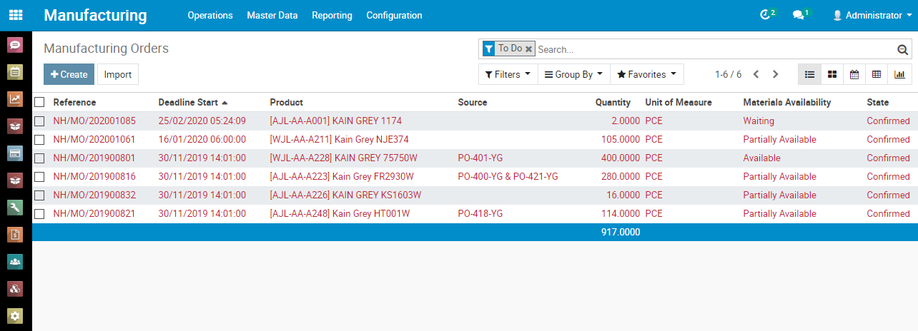

Klik tombol **Create** untuk membuat Manufacturing Order baru. Lengkapi data pada kolom-kolom yang tersedia. Klik **Save** untuk menyimpannya.

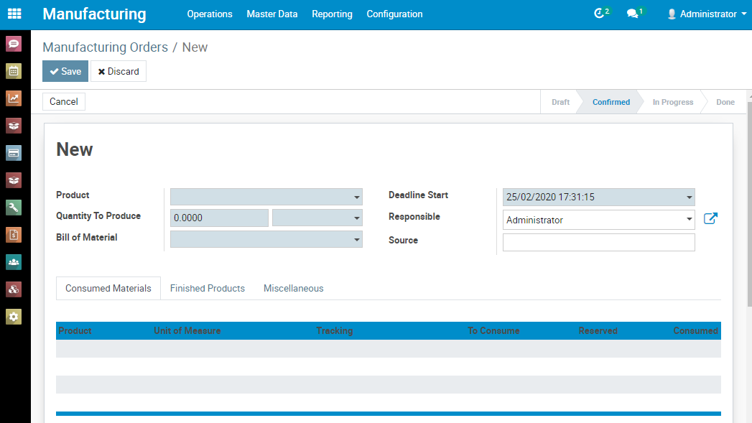

|  |  |
| --- | --- |
| Kolom | Keterangan |
| **Product** | Product yang akan diproduksi. |
| **Quantity To Produce** | Jumlah produk yang akan diproduksi. |
| **Bill of Material** | Pillih BoM yang sesuai dengan produk tersebut. |
| **Deadline Start** | Rencana tanggal dimulai produksi. |
|  |  |
| **Consumed Materials** | |
| **Tabel Product** | Daftar component/bahan baku/raw materials yang dibutuhkan untuk produksi (terisi secara otomatis). |
| **Finished Products** | |
|  | Daftar product jadi, terisi secara otomatis setelah proses produksi selesai. |
| **Miscellaneous** | |
| **Operation Type** | Jenis Operasi produksi. |
| **Raw Materials Location** | Lokasi gudang bahan baku. |
| **Finished Products Location** | Lokasi gudang barang jadi. |

**PENGAMBILAN BAHAN BAKU**

Sebelum dimulai proses produksi, bahan baku perlu untuk dipindahkan dari gudang stok bahan baku ke gudang Pre Production. Untuk melakukan transfer bahan baku, masuk ke menu:

***Main Menu → Inventory → Operations → Transfers***

Berikut ini adalah gambar Form Daftar Transfer.

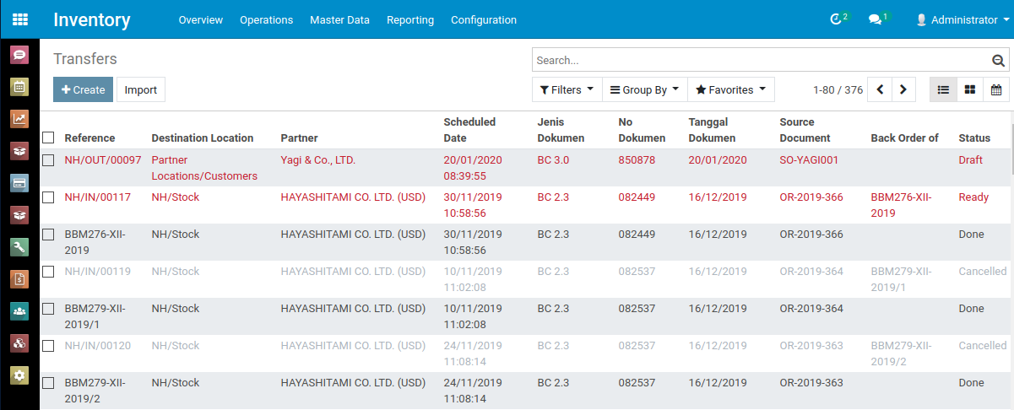

Klik tombol **Create** untuk membuat perintah transfer bahan baku ke gudang pre production.

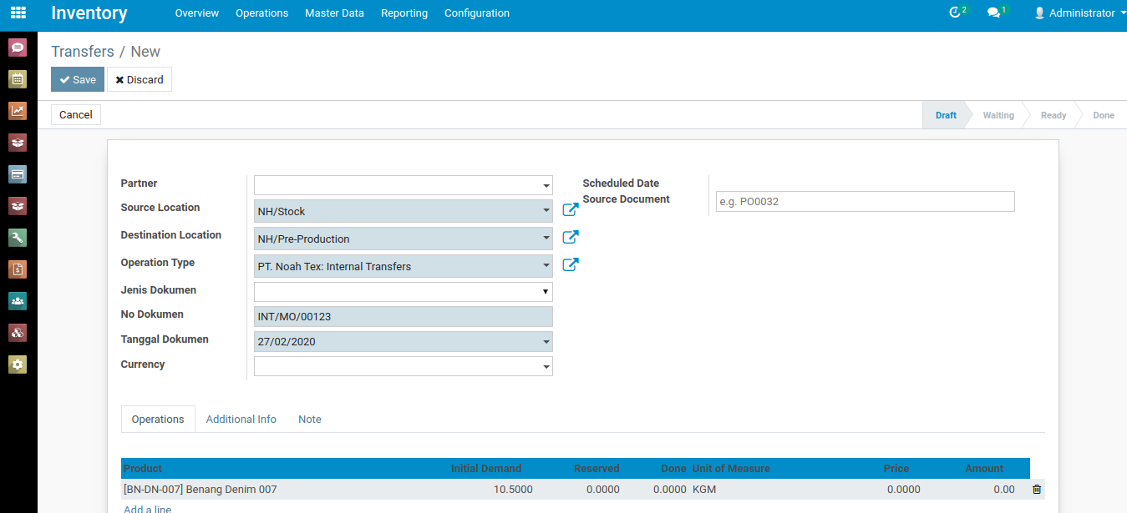

Lengkapi data pada kolom-kolom yang tersedia pada Form Transfer tersebut.

|  |  |
| --- | --- |
| Kolom | Keterangan |
| **Operation Type** | Jenis transfer, karena ini untuk pengambilan bahan baku pilih **PT. Noah Tex: Internal Transfer**. |
| **Source Location** | Pilih gudang asal bahan baku. |
| **Destination Location** | Pilih gudang tujuan untuk produksi, yaitu **PT. Noah Tex:Pre-Production**. |
| **No Dokumen** | Input nomor dokumen transfer, jika ada. |
| **Tanggal Dokumen** | Input tanggal dokumen transfer, jika ada. |
| **Partner** | Input partner, jika ada. |
| **Currency** | Input mata uang, jika ada. |
|  |  |
| **Tab Operations** | |
| **Products** | Input product yang akan di transfer, lengkapi data sesuai dengan kolom-kolom yang tersedia.   1. Product, nama produk. 2. Initial Demand, jumlah barang yang akan dipindahkan. 3. Unit of Measure, satuan barang. |

Klik **Save** untuk menyimpan data transfer.

Klik **Mark as Todo** untuk memulai transfer bahan baku.

Klik **Check Availability** untuk memeriksa ketersediaan bahan baku.

Klik **Validate** untuk menyelesaikan proses transfer bahan baku.

Akan muncul Form Wizard, inputkan tanggal pengiriman pada kolom **Transfer Date** lalu klik tombol **Validate.**

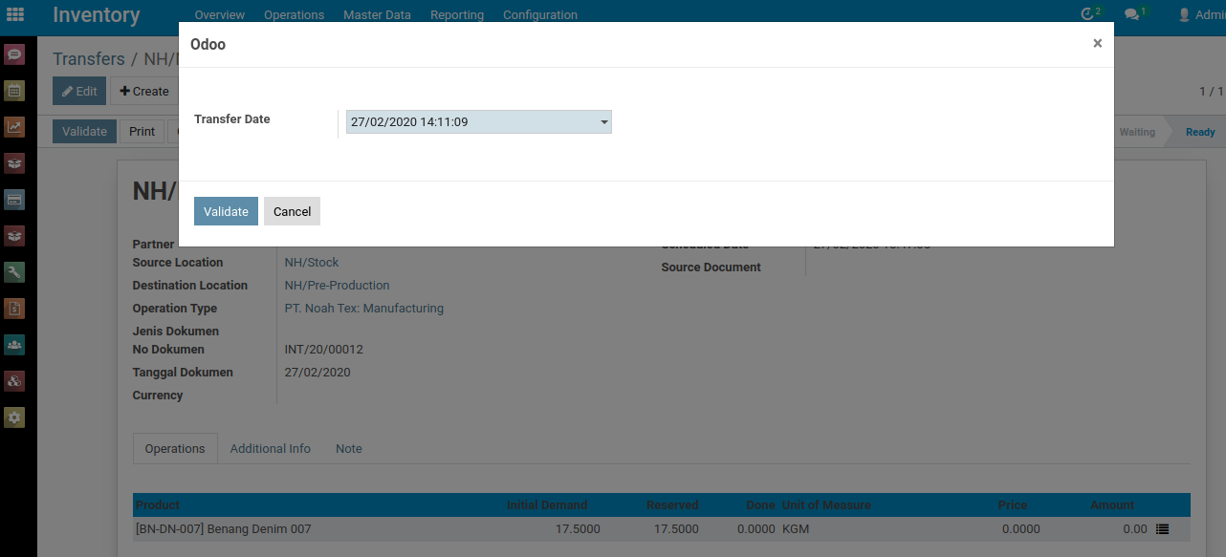

Akan muncul lagi form Wizard **Immediate Transfer**, klik tombol **Apply**.

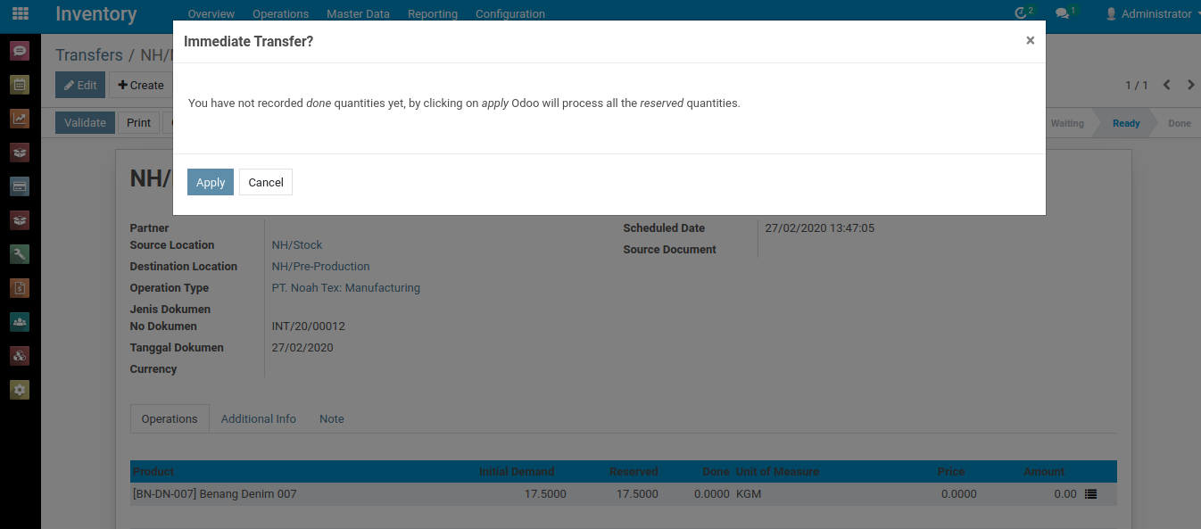

**PROSES MANUFACTURING ORDER**

Setelah bahan baku dipindahkan ke gudang pre production, proses selanjutnya adalah memulai proses produksi. Pada Form Manufacture Order, Klik tombol **Check Availability** untuk mengecek ketersediaan bahan baku/raw materials.

Ketika bahan baku telah tersedia, selanjutnya klik tombol **Produce** untuk memulai proses produksi. Untuk mengetahui status Manufacturing Order tersebut siap untuk diproduksi dapat dilihat pada kolom status dan pada daftar produk tidak ada lagi yang berwarna merah serta kolom **Reserved** pada daftar produk telah terisi penuh sesuai dengan jumlah pada kolom **To Consume**.

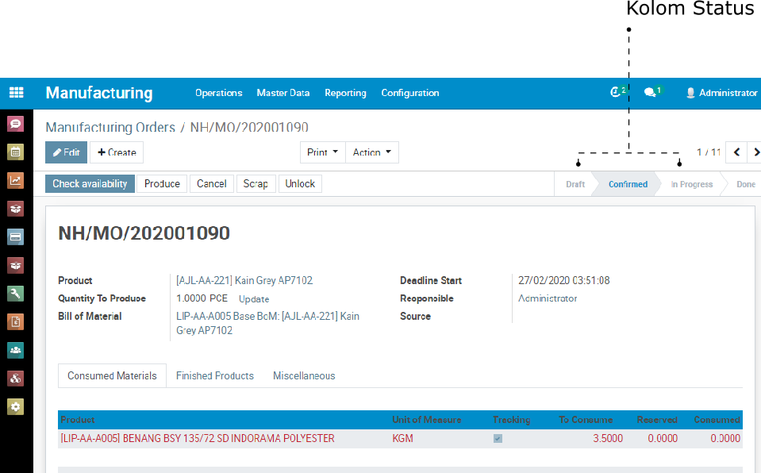

Berikut ada gambar Form Manufacture Order yang siap untuk diproduksi.

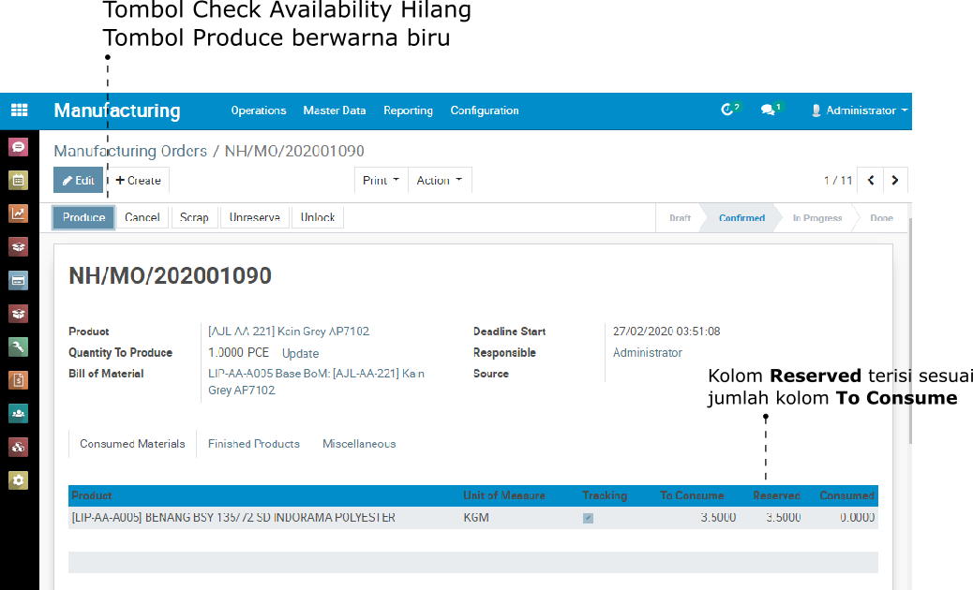

Klik tombol **Produce** untuk memulai proses produksi. Akan tampil Form Wizard Produce, jika ingin merubah jumlah item produksi, inputkan pada kolom **Quantity.** Klik tombol **Record Production**.

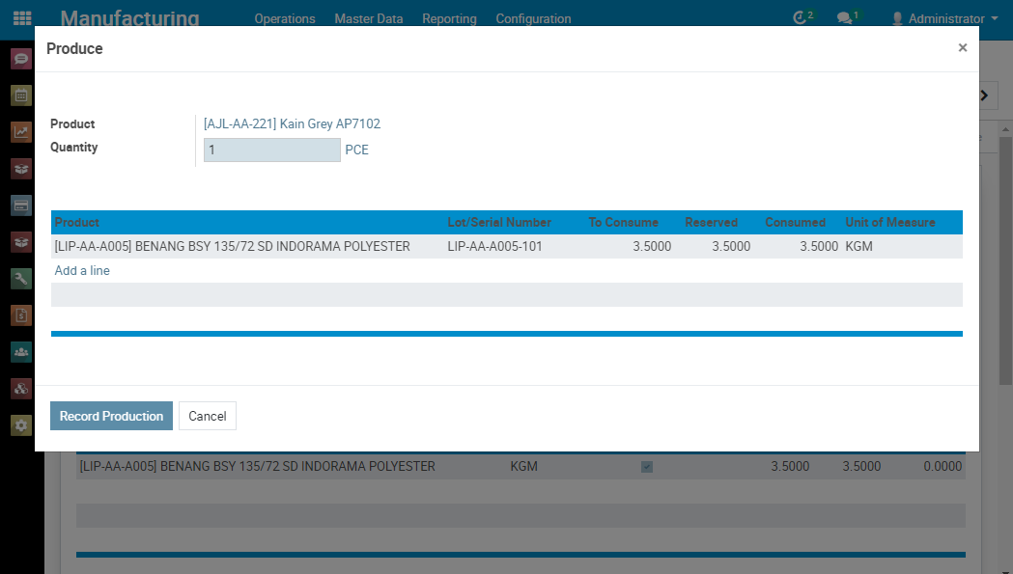

Berikut ini adalah Form Produksi yang sedang berjalan, cek pada Kolom Status. Pada kolom status tertera bahwa data tersebut dalam status **In Progress,** artinya proses produksi sedang berjalan.

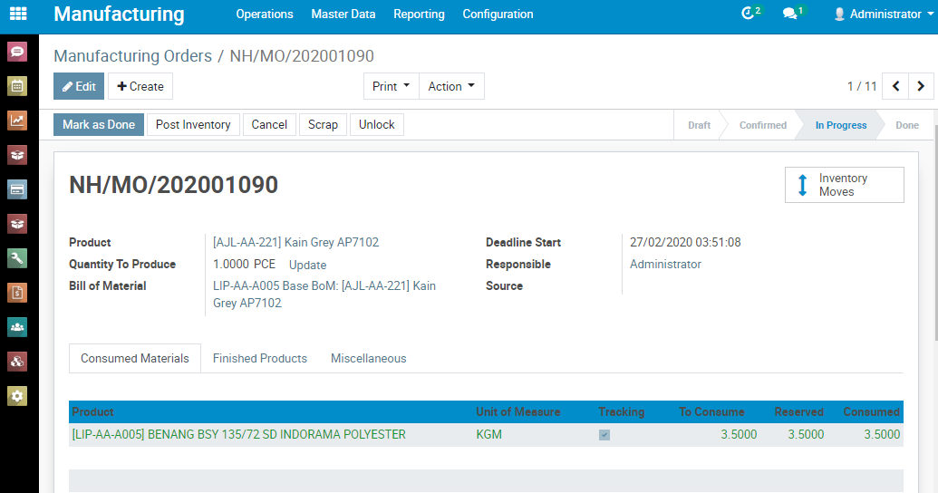

**FINISHING MANUFACTURING ORDER**

Untuk menyelesaikan proses produksi klik tombol **Mark as Done**, akan muncul Form Wizard, inputkan tanggal selesai produksi pada kolom **Date Done**. Kemudian klik tombol **Validate**.

